NASKAH PUBLIKASI (MANUSCRIPT)
HUBUNGAN PERAN KADER KESEHATAN REMAJA DENGAN TINGKAT PENGETAHUAN KESEHATAN REPRODUKSI PADA
SISWA-SISWI SMP AL-AZHAR SYIFA BUDI
SAMARINDA

THE ASSOCIATION BETWEEN HEALTH PEER EDUCATOR ROLE WITH REPRODUCTIVE HEALTH KNOWLEDGE LEVEL ON THE
STUDENTS OF SMP AL-AZHAR SYIFA BUDI
SAMARINDA

Desi Sari Ayundari, Ferry Fadzlul Rahman



Desi Sari Ayundari
NIM : 1311308240288

PROGRAM STUDI ILMU KESEHATAN MASYARAKAT
SEKOLAH TINGGI ILMU KESEHATAN MUHAMMADIYAH
SAMARINDA
2017

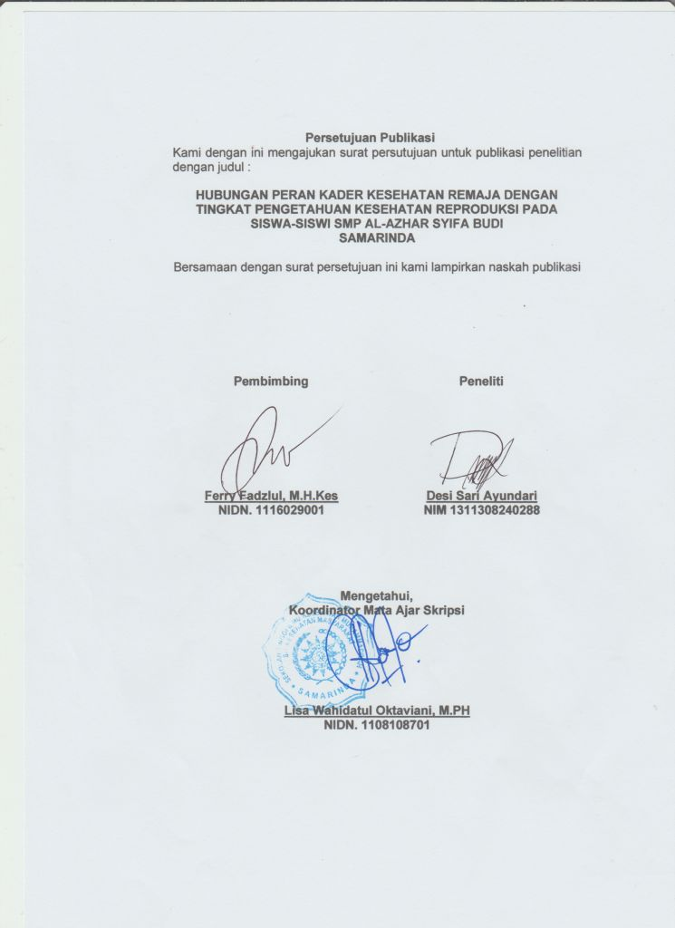

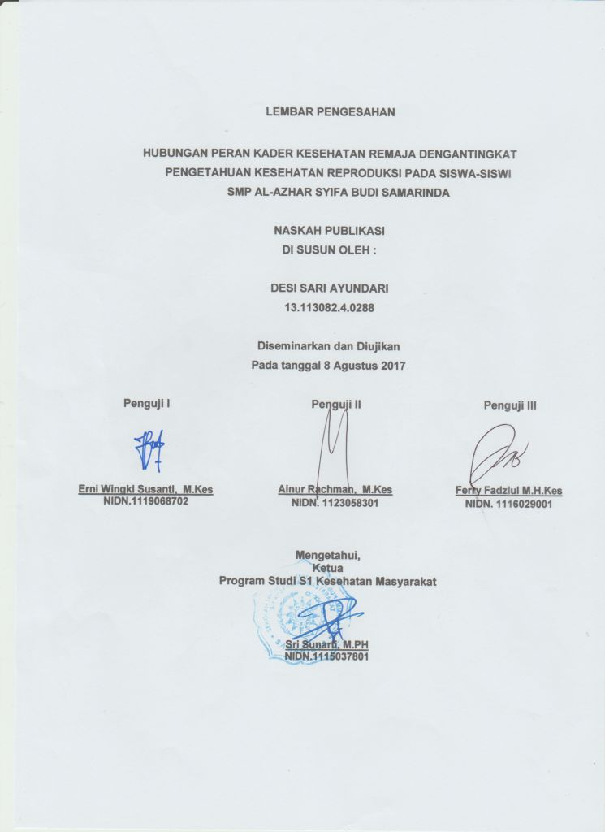

Hubungan Peran Kader Kesehatan Remaja dengan
Tingkat Pengetahuan Kesehatan Reproduksi
pada Siswa-Siswi SMP Al-Azhar Syifa Budi
Samarinda

Desi Sari Ayundari¹ Ferry Fadzlul Rahman²

INTISARI

Latar Belakang : Untuk mengatasi permasalahan remaja, Departemen Kesehatan RI telah memperkenalkan Pelayanan Kesehatan Peduli Remaja (PKPR) yang diadopsi dari WHO sejaktahun 2003 yang berbasis di Puskesmas. SMP Al-Azhar Syifa Budi adalah salah satu sekolah yang sudah di bina langsung oleh petugas kesehatan dari puskesmas.
Tujuan Penelitian : Hubungan Peran Kader Kesehatan Remaja Dengan Tingkat Pengetahuan Kesehatan Reproduksi pada Siswa-siswi SMP Al-Azhar Syifa Budi Samarinda tahun 2017.
Metode : Jenis penelitian analitik dengan desain penelitian Cross sectional dan cara pengambilan sampel menggunakan teknik Probability sampling dengan Propotional stratified random sampling. Sampel dalam penelitian ini sebanyak 75 orang, data dikumpulkan dengan menggunakan angket .Uji validitas menggunakan product moment dan uji realibitas menggunakan alpha cronbach di laksanakan di SMP Negeri 11.
Hasil Penelitian : Berdasarkan hasil penelitian ini menemukan sebagian besar responden mempunyai tingkat pengetahuan yang cukup mengenai pengetahuan kesehatan reproduksi 52% dan 52% responden menilai baik peran kader kesehatan remaja. Hasil dari uji Chi square pada Peran kader kesehatan remaja dengan pengetahuan kesehatan reproduksi dengan p-value = 0.177.
Kesimpulan : Tidak ada hubungan peran kader kesehatan remaja dengan tingkat pengetahuan kesehatan reproduksi pada siswa-siswi SMP Al-Azhar Syifa Budi Samarinda Tahun 2017.

Kata Kunci : Peran Kader Kesehatan Remaja, Pengetahuan, Kesehatan Reproduksi.
Keterangan :
1. Mahasiswi Program Studi S1 Kesehatan Masyarakat, Peminatan Promosi Kesehatan Stikes Muhammadiyah Samarinda
2. Dosen Pembimbing Program Studi S1 Kesehatan Masyarakat Stikes Muhammadiyah Samarinda

The Association Between Health Peer Educator Role with Reproductive Health Knowledge Level on the Students of SMP Al-Azhar Syifa Budi Samarinda

Ayundari, Desi Sari¹ Rahman, Ferry Fadzlul²

ABSTRACT
Background : To overcome the problems of adolescents, the Ministry of Health has launched Youth Care Health Services(PKPR), to adopted from WHO since 2003 which is based in Public Health Center throughout Indonesia have done PKPR. The activities of PKPR are the provision of information and education and training of Peer Counselor. SMP Al-Azhar Syifa Budi is one of the schools that have been built directly by health workers from health centers.
Research Objective : The association between health peer educator role with reproductive health knowledge level on the students of SMP Al-Azhar Syifa Budi Samarinda in 2017.
Method : Kind of analytic research with cross sectional research design and sampling method used Probability sampling technique with Propotional stratified random sampling. The sample in this study was 75 people, the data were collected by using questionnaire.Validity test using product moment and reliability test using alpha cronbach in executed at SMP Negeri 11.
Result : Based on the result of this study found most respondents have a sufficient level of reproductive health 52% and 52% of respondents rate both the role of teenage health cadres. The results of chi square test on the health peer educator with reproductive health knowledge level with p-value 0,177.
Conclusion : There is no relation of the association between health peer educator role with reproductive health knowledge level on the students of SMP Al-Azhar Syifa Budi Samarinda in 2017.
Keywords : Health Peer Educator role, Knowledge, Reproductive Health.

Note :
1. Student of Department of Public Health with Interest on Health Promotion, Institute of Health Science Muhammadiyah of Samarinda
2. Lecturer of Department of Public Health, Institute of Health Science Muhammadiyah of Samarinda

PENDAHULUAN

Kesehatan reproduksi mendapat perhatian khusus secara global sejak diangkatnya isu tersebut dalam Konferensi Internasional tentang Kependudukan dan Pembangunan International Conference on Population and Development (ICPD) di Kairo Mesir, pada tahun 1994, terdiri dari kesehatan ibu dan anak, keluarga berencana, pencegahan dan penanganan infeksi menular seksual termasuk HIV/AIDS, kesehatan reproduksi remaja, pencegahan dan penanganan komplikasi aborsi, pencegahan dan penanganan infertilitas, kesehatan reproduksi usia lanjut, deteksi dini kanker saluran reproduksi serta kesehatan reproduksi lainnya seperti kekerasan seksual, sunat perempuan dan sebagainya (BKKBN, 2008).
Untuk mengatasi permasalahan remaja, Departemen Kesehatan RI telah memperkenalkan Pelayanan Kesehatan Peduli Remaja (PKPR) yang diadopsi dari WHO sejak tahun 2003 yang berbasis di Puskesmas diseluruh Indonesia telah melaksanakan PKPR. Jenis kegiatan PKPR adalah pemberian informasi dan edukasi, pelayanan klinis medis termasuk pemeriksaan penunjang, konseling, pendidikan keterampilan hidup sehat, pelatihan Peer Counselor/Konselor sebaya dan pelayanan rujukan social dan medis (Fadhlina, 2012). PKPR telah di laksanakan di Puskesmas Sempaja pada akhir tahun 2015.
Dari peneliti sebelumnya Indra Triwahyudianingsih (2012), menyatakan bahwa ada terdapat hubungan yang secara statistik signifikan antara pengetahuan kesehatan reproduksi dan kelompok sebaya dengan sikap seks bebas disebabkan dengan pengetahuan yang dimiliki maka seseorang mampu memilih baik dan buruknya dari seks bebas bagi dirinya. Pengetahuan menjadi faktor yang menentukan pertimbangan bagi seorang untuk bersikap negativ atau positif. Kondisi ini ditunjang oleh teman sebaya dimana teman memiliki peran cukup besar bagi remaja.
Dari data yang telah di dapatkan di Dinas Kesehatan Provinsi Samarinda menunjukkan terdapat banyaknya konselor sebaya sebanyak 28 orang di daerah wilayah kerja Puskesmas Sempaja. Dari 25 Puskesmas yang ada di Kota Samarinda.
Dinas Kesehatan Kota Samarinda menunjukkan terdapat 25 puskesmas yang memiliki program Kesehatan Reproduksi Remaja yang ada di Kota Samarinda, 3 di antaranya adalah Puskesmas Sempaja, Puskesmas Karang Asam, dan Puskesmas Sidomulyo. 3 Puskesmas tersebut memiliki kader kesehatan terbanyak dari 25 Puskesmas yang ada.
SMP Al-Azhar Syifa Budi adalah salah satu sekolah yang sudah dibina oleh Puskesmas Sempaja dalam pengembangan PKPR sejak bulan januari tahun 2016 dan sudah memiliki kader PKPR yaitu siswa dan siswi yang di pilih oleh pihak sekolah yang di bina langsung oleh petugas kesehatan dari puskesmas. Kader PKPR diberikan pembinaan tentang kesehatan reproduksi. Kader PKPR diharapkan mampu menjadi fasilitator teman sebayanya dalam mencari informasi yang tepat ataupun menyelesaikan masalahnya.
Pengetahuan remaja tentang kesehatan reproduksi dan cara-cara melindungi dirinya terhadap resiko kesehatan reproduksi relative masih rendah dan perlu mendapatkan perhatian lebih. Oleh karena itu, penelitian ini bertujuan untuk mengetahui peran kader kesehatan remaja dengan tingkat pengetahuan kesehatan reproduksi remaja SMP Al-Azhar Syifa Budi di Samarinda.

TUJUAN PENELITIAN
Tujuan Umum
Untuk mengetahui Hubungan peran kader kesehatan remaja dengan tingkat pengetahuan kesehatan reproduksi pada siswa-siswi SMP Al-Azhar Syifa Budi Samarinda.
Tujuan Khusus
- Mengetahui tingkat pengetahuan para remaja siswa-siswi SMP Al-Azhar Syifa Budi Samarinda
- Mengidentifikasi Peran kader kesehatan remaja SMP Al-Azhar Syifa Budi Samarinda
- Mengetahui hubungan peran kader kesehatan remaja dengan tingkat pengetahuan kesehatan reproduksi pada siswa-siswi SMP Al-Azhar Syifa Budi.

METODE PENELITIAN
Jenis penelititan yang digunakan adalah penelitian survey analitik dengan metode Cross Sectional. Penelitian dilaksanakan di SMP Al-Azhar Syifa Budi Samarinda. Populasi dalam penelitian ini adalah seluruh siswa-siswi yang ada di SMP Al-Azhar Syifa Budi Samarinda. Pengambilan sampel menggunakan rumus besaran Slovin didapati 75 reponden. Teknik pengambilan sampel menggunakan teknik Probability sampling dengan Propotional stratified random sampling sebagai berikut :
$$n= \frac{X}{N}xNi$$

No | Kelas | Sampel
1 | VII A | = $\frac{12}{92}x75=10$
2 | VII B | = $\frac{14}{92}x75=11$
3 | VIII A | = $\frac{18}{92}x75=15$
4 | VIII B | = $\frac{17}{92}x75=14$
5 | IX A | = $\frac{19}{92}x75=15$
6 | IX B | = $\frac{12}{92}x75=10$

Langkah selanjutnya peneliti akan melakukan pengambilan sampel dengan cara Simple random sampling.

Uji Validitas dan Realibilitas
Uji Validitas
Uji validitas adalah suatu indeks yang menunjukkan alat atau ukut itu benar-benar mengukur apa yang diukur (Notoatmodjo, 2010). Uji validitas dalam penelitian ini dilakukan di SMP Negeri 11 Samarinda.
Hasil uji validitas yang dilakukan di SMP Negeri 11 Samarinda dari 15 pertanyaan pengetahuan tentang kesehatan reproduksi, didapatkan 5 pernyataan yang dikatakan valid dan dari 10 pertanyaan tentang peran kader kesehatan remaja, didapatkan 6 pernyataan yang valid, karena r hitungnya > r tabel yaitu 0,754.
Uji Realibilitas
Reliabilitas adalah indeks yang menujukkan sejauh mana suatu alat mengukur dapat dipercaya atau diandalkan. Hal ini berarti menunjukkan sejauh mana hasil pengukuran itu tetap konsisten, bila dilakukan pengukuran dua kali atau lebih terhadap gejala yang sama dengan menggunakan alat ukur yang sama (Notoatmodjo, 2010).
Hasil uji reliabilitas yang dilakukan di SMP Negeri 11 Samarinda untuk variabel pengetahuan kesehatan reproduksi adalah 0,704 dan variabel peran kader adalah 0,651. Menurut hasil uji diatas dapat disimpulkan bahwa pertanyaan dari semua variabel tersebut adalah reliabel.
HASIL DAN PEMBAHASAN
Hasil
Penelitian ini melakukan analisis data secara univariat, selanjutnya dilakukan analisis data secara bivariat untuk mengidentifikasi hubungan antara variabel independen dan dependen yang dilakukan perhitungan dengan menggunakan uji Chi Square.

- Karakteristik Responden
Tabel 1 Distribusi Responden Menurut Jenis Kelamin Siswa-siswi SMP Al-Azhar Syifa Budi Samarinda Tahun 2016/2017
No | Jenis Kelamin | Frekuensi | Presentase (%)
1 | Laki-Laki | 43 | 57.3%
2 | Perempuan | 32 | 42.7%
Total |  | 75 | 100%
Sumber: Data primer 2017

Berdasarkan tabel diatas, dapat dilihat bahwa jumlah responden laki-laki lebih besar dari pada jumlah responden perempuan, yaitu 57.3% laki-laki dan perempuan 42.7% dari 75 responden.

Tabel 2 Distribusi Responden Menurut Usia Siswa-siswi SMP Al-Azhar Syifa Budi Samarinda Tahun 2016/2017
No | Usia | Frekuensi | Presentase (%)
1 | 12 | 6 | 8%
2 | 13 | 18 | 24%
3 | 14 | 27 | 36%
4 | 15 | 24 | 32%
Total |  | 75 | 100%
Sumber : Data Primer 2017

Berdasarkan tabel diatas, usia responden dengan jumlah tertinggi adalah usia 14 tahun sebanyak (36%) dan jumlah terendah adalah usia 12 tahun sebanyak (8%).

Tabel 3 Distribusi Responden Menurut Kelas Siswa-siswi SMP Al-Azhar Syifa Budi Samarinda Tahun 2016-2017
No | Kelas | Frekuensi | Presentase (%)
1 | VII A | 11 | 14.7%
2 | VII B | 10 | 13.3%
3 | VIII A | 15 | 20%
4 | VIII B | 14 | 18.7%
5 | IX A | 15 | 20%
6 | IX B | 10 | 13.3%
Total |  | 75 | 100%
Sumber: Data Primer 2017

Menurut tabel diatas, diketahui bahwa jumlah responden tertinggi adalah siswa kelas VIII A dan siswa kelas IX A yaitu sebesar 20% dan yang terendah adalah siswa kelas VII B dan siswa kelas IX B sebesar 13.3%.
- Analisa Univariat
Tabel 4 Distribusi Pengetahuan Kesehatan Reproduksi pada Siswa-siswi SMP Al-Azhar Syifa Budi Samarinda Tahun 2017
No | Kriteria | Frekuensi | Presentase (%)
1 | Baik | 12 | 16%
2 | Cukup | 39 | 52%
3 | Kurang | 24 | 32%
 | Total | 75 | 100%
Sumber : Data Primer 2017

Menurut tabel diatas, dapat dilihat nilai pengetahuan kesehatan reproduksi. Bahwa dari 75 responden yang memiliki pengetahuan baik sebanyak 12 responden dengan presentase (16%), sedangkan yang memiliki pengetahuan cukup sebanyak 39 responden dengan presentase (52%) dan 24 responden dengan presentase (32%) memiliki pengetahuan yang kurang.

Tabel 5 Distribusi Peran Kader Kesehatan Remaja pada Siswa-siswi SMP Al-Azhar Syifa Budi Samarinda Tahun 2017
No | Kriteria | Frekuensi | Persentase (%)
1.  2. | Baik  Kurang | 39  36 | 52%  48%
 | Total | 75 | 100%
Sumber : Data Primer 2017

Menurut tabel di atas, dapat dilihat dari 75 responden yang menilai peran kader kesehatan remaja baik sebesar 52% dan responden yang menilai kurang nya peran kader kesehatan remaja sebesar 48%.
Tabel 6 Hubungan Peran Kader Kesehatan Remaja dengan Tingkat Pengetahuan Kesehatan Reproduksi pada Siswa-siswi SMP Al-Azhar Syifa Budi Samarinda Tahun 2017
Peran kader | Pengetahuan |  |  | Total
Peran kader | Baik | Cukup | Kurang | Total
Baik | 4  10.3% | 24  61.5% | 11  28.2% | 39  100%
Kurang | 8  22.2% | 15  41.7% | 13  36.1% | 36  100%
Total | 12  16% | 39  52% | 24  32% | 75  100%
Sumber : Data Primer 2017

Berdasarkan tabel 4.6 diatas menjelaskan bahwa peran kader remaja dengan pengetahuan kesehatan reproduksi bagi responden yang kurang 8 siswa (22.2%) dengan pengetahuan yang baik, 15 siswa (41,7%) dengan pengetahuan yang cukup dan 13 siswa (36.1%) dengan pengetahuan yang kurang. Sedangkan responden yang peran kader baik 4 siswa (10.3%) dengan pengetahuan yang baik, dan 24 siswa (61.5%) dengan pengetahuan yang cukup, dan diikuti dengan 11 siswa (28.2%) dengan pengetahuan yang kurang.

Tabel 7 Hasil Uji Chi Square Hubungan Peran Kader Kesehatan Remaja dengan Tingkat Pengetahuan Kesehatan Reproduksi pada Siswa-siswi SMP Al-Azhar Syifa Budi Samarinda Tahun 2017
Asymp. Sig. (2-sided)
.177
Sumber : Data Primer 2017

Berdasarkan hasil uji statistik yang diperoleh dengan menggunakan Chi Square nilai P-Value = 0,177 (lebih besar dari = 0,05). Ha = ditolak dan Ho = Diterima, maka dapat disimpulkan bahwa tidak ada hubungan peran kader kesehatan remaja dengan tingkat pengetahuan pada siswa-siswi di SMP Al-Azhar Syifa Budi Samarinda tahun 2017.

PEMBAHASAN
- Pengetahuan Kesehatan Reproduksi
Variabel dependen dalam penelitian ini adalah pengetahuan kesehatan reproduksi. Menurut Notoatmodjo (2003), Pengetahuan adalah merupakan hasil dari tahu, yang terjadi setelah orang melakukan penginderaan terhadap objek tertentu. Penginderaan terjadi melalui pancaindra manusia, yakni indra penglihatan, pendengaran, penciuman, rasa dan raba. Sebagian besar pengetahuan diperoleh dari mata dan telinga, pengetahuan merupakan pedoman dalam membentuk tindakan seseorang
Berdasarkan hasil penelitian yang dilakukan di SMP Al-Azhar Syifa Budi Samarinda tahun 2017 diperoleh bahwa dari 75 responden, sebesar 12 responden (16%) memiliki pengetahuan yang baik, 39 responden (52%) memiliki pengetahuan yang cukup dan 24 responden (32%) memiliki pengetahuan yang kurang.
Pengetahuan responden yang baik dikarenakan responden mengetahui arti tentang masalah kesehatan reproduksi, sedangkan responden yang berpengetahuan cukup maupun kurang di pengaruhi beberapa faktor dari individu sendiri yang tidak ingin mencari tahu informasi atau belum mendapatkan informasi tentang kesehatan reproduksi tersebut.
Hasil diatas menunjukkan bahwa tingginya angka pengetahuan siswa-siswi mengenai kesehatan reproduksi, yang dimana anak remaja di zaman sekarang jika pengetahuan nya kurang menjadikan mereka berada ketidak tahuan akan perkembangan dirinya. Sehingga dengan keterbatasan pengetahuan itulah, kadang membuat remaja mengambil sikap yang salah. Selain itu, adanya kader kesehatan remaja di sekolah dapat membantu remaja mendapatkan informasi yang baik tentang kesehatan reproduksi.
- Peran Kader Kesehatan Remaja
Variabel independen dalam penelitian ini adalah peran kader kesehatan remaja. Kader Kesehatan Remaja atau Kader Unit Kesehatan Sekolah (UKS) pada jenjang SLTP dan SLTA adalah siswa yang memenuhi kriteria dan telah terlatih untuk ikut melaksanakan sebagian usaha pemeliharaan dan peningkatan kesehatan terhadap diri sendiri, teman, keluarga dan lingkungannya.
PIK Remaja adalah salah satu wadah yang dikembangkan dalam program GenRE (Generasi Berencana), yang dikelola dari, oleh dan untuk remaja itu sendiri guna memberikan pelayanan informasi dan konseling tentang pendewasaan usia perkawinan, delapan fungsi keluarga, TRIAD KRR (Seksualitas, HIV/Aids, dan NAPZA), keterampilan hidup, gender dan keterampilan advokasi dan KIE (BKKBN, 2012). Dengan adanya PIK-R di sekolah dapat membuat sekolah menjadi tempat siswa mendapat informasi/pengetahuan mengenai TRIAD KRR terutama seksualitas yang baik dan benar.
Berdasarkan hasil penelitian yang dilakukan di SMP Al-Azhar Syifa Budi Samarinda tahun 2017 diperoleh bahwa dari 75 responden, sebesar 52.0% (39 responden) menilai peran kader kesehatan remaja baik sedangkan 48.0% (36 responden) menilai kurangnya peran kader remaja. Jadi kesimpulan yang di dapatkan bahwa pengaruh peran kader terhadap pengetahuan tentang kesehatan reproduksi ada pengaruhnya, bahkan responden menganggap bahwa kader kesehatan remaja dapat berpengaruh positif maupun negative.
Usia remaja di SMP Al-Azhar Syifa Budi Samarinda berkisar 12-15 tahun, sehingga pada umur ini remaja sangat rentan akan pergaulan bebas dan lebih mudah untuk menerima informasi dari luar khususnya tentang perilaku seks. Remaja dapat berperilaku seks pranikah dapat termotivasi oleh pengaruh kelompok (teman sebaya). Selain itu, didorong oleh rasa ingin tahu yang besar untuk mencoba segala hal yang belum diketahui. Dengan demikian remaja mempunyai kecenderungan untuk mengadposi informasi yang diterima oleh teman-temannya, tanpa memiliki dasar informasi yang signifikan dari sumber yang lebih dapat dipercaya.
- Hubungan Peran Kader Kesehatan Remaja dengan Tingkat Pengetahuan Kesehatan Reproduksi
Berdasarkan hasil yang menunjukkan bahwa peran kader kesehatan remaja dengan pengetahuan kesehatan reproduksi bagi responden yang kurang 8 responden (22.2%) dengan pengetahuan yang baik, 15 siswa (41,7%) dengan pengetahuan yang cukup dan 13 siswa (36.1%) dengan pengetahuan yang kurang. Sedangkan responden yang menilai peran kader baik sebanyak 4 siswa (10.3%) dengan pengetahuan yang baik, dan 24 siswa (61.5%) dengan pengetahuan yang cukup, dan diikuti dengan 11 siswa (28.2%) dengan pengetahuan yang kurang.
Berdasarkan hasil uji statistik yang diperoleh dengan menggunakan uji Chi Square nilai P-Value = 0,177 lebih besar dari taraf signifikan 0,05 yang artinya tidak ada hubungan antara peran kader kesehatan remaja dengan tingkat pengetahuan kesehatan reproduksi pada siswa-siswi di SMP Al-Azhar Syifa Budi Samarinda 2017.
Menurut Teori Lawrence Green tingkat pengetahuan di pengaruhi beberapa faktor yaitu, faktor predisposisi pengetahuan kesehatan reproduksi dan faktor penguat yaitu kader kesehatan remaja. Beberapa responden menilai peran kader kurang karena kurangnya jumlah kader yang ada di sekolah, menurut program PKPR dari Persatuan Keluarga Berencana Indonesia (PKBI, DIY) melati KKR/Konselor Sebaya 10% dari jumlah murid di sekolah binaan. Sedangkan di SMP Al-Azhar Syifa Budi Samarinda, hanya tersedia 2 Kader kesehatan remaja, sehingga kurang efektif dalam melakukan kegiatan kader di sekolah.
Penelitian ini sejalan dengan hasil penelitian Indra Gunawan (2015) diperoleh bahwa ada responden yang tidak mengetahui adanya PIK-R di sekolahnya sehingga para responden tidak mencari informasi tentang seks pranikah. Hasil penelitian ini ditemukan bahwa ada 8 respondren (7,7%) yang tidak mengetahui adanya PIK-R di sekolahnya dan separuh responden yang (50%) yang memanfaatkan PIK-R dengan mencari infromasi dan berkonsultasi/berdiskusi mengenai masalah kesehatan reproduksi. Hasil uji Chi square menunjukkan bahwa ketersediaan pendidik sebaya tidak berhubungan dengan peningkatan pengetahuan seks pra-nikah (P-value 0,065).

KESIMPULAN
- Tingkat pengetahuan kesehatan reproduksi 12 responden dengan presentase 16% memiliki pengetahuan yang baik, sedangkan 39 responden dengan presentase 52% memiliki pengetahuan yang cukup baik dan 24 responden dengan presentase 32% memiliki pengetahuan yang rendah. Jadi, pengetahuan responden tentang kesehatan reproduksi cukup baik dilihat dari besarnya presentase.
- Peran kader kesehatan remaja dinilai dari 39 responden dengan presentase 52% dinilai baik perannya oleh responden dan dinilai masih kurang oleh 36 responden dengan presentase 48%.
- Berdasarkan dari hasil uji Chi square tidak ada hubungan peran kader kesehatan remaja dengan tingkat pengetahuan kesehatan reproduksi dilihat dari nilai uji Chi square P-value 0,177, nilai ini lebih besar dari taraf signifikan yaitu 0,05.

SARAN
- Bagi Puskesmas
Melatih kader kesehatan remaja atau konselor sebaya 10% jumlah murid di sekolah binaan, dan membina minimal 1 sekolah (sekolah umum; sekolah berbasis agama) dan melakukan KIE (komunikasi, informasi dan edukasi) 2 kali setahun.
- Bagi Remaja/Siswa-siswi
Dengan adanya kader kesehatan remaja disekolah dapat menambah wawasan atau informasi tentang kesehatan reproduksi dan kesehatan lainnya, sehingga dapat mencegah atau sebagai perlindungan diri dari perilaku yang dapat merugikan diri. Dan meningkatkan minat siswa-siswi untuk menjadi kader kesehatan remaja.
- Bagi Stikes Muhammadiyah Samarinda
Diharapkan dari hasil penelitian ini dapat digunakan sebagai dasar atau acuan pembelajaran untuk penelitian selanjutnya. Dan juga hasil penelitian ini dapat digunakan sebagai referensi penelitian.
DAFTAR PUSTAKA
BKKBN. (2008). Modul Kesehatan Reproduksi Remaja. Yogyakarta : BKKBN
BKKBN. (2012). Indonesia Demographic and Health Survey 2012 (SDKI 2012). Jakarta
Dinas Kesehatan Provinsi Samarinda (2016). Jumlah Kader Kesehatan Remaja
Dinas Kesehatan Kota Samarinda (2016). Wilayah Kerja Puskesmas dengan Program Pelayanan Kesehatan Peduli Remaja
Fadhlina, D. (2012). Pelaksanaan PKPR 2012. http://pkpr.datainformasi.net/berita-101-pelaksanaan-pelayanan-kesehatan-peduli-remaja-pkpr.html di akses 1 November 2016
Gunawan. Indra (2015). Pengetahuan, Sikap dan Peran Teman Sebaya Terhadap Perilaku Seksual Pra-Nikah pada Siswa-siswi Kelas XI di SMA Negeri X Batanghari 2014
Notoadmodjo, S. (2003). Pendidikan dan perilaku Kesehatan. Jakarta: Rineka Cipta
Notoadmodjo, S. (2010). Metodologi Penelitian Kesehatan. Jakarta : Rineka Cipta
Notoadmodjo, S. (2012). Kesehatan Masyarakat Ilmu dan Seni. Jakarta : Rineka Cipta.
Persatuan Keluarga Berencana Indonesia. (2014). Daerah Istimewa Yogyakarta
Sugiyono. (2014). Metode Penelitian Pendidikan Pendekatan Kuantitatif, Kualitatif dan R&D. Bandung : Alfabeta.
Puskesmas Sempaja, (2016). Data Sekolah Binaan Puskesmas Sempaja
Tri Wahyudianingsih, Indra. (2012). Hubungan antara Pengetahuan Kesehatan Reproduksi, Keyakinan Agama dan Kelompok Sebaya dengan Sikap tentang Seks Bebas pada Remaja. Jawa Timur.

